О взаимодействии атомных систем с кристаллической поверхностью
Сахнов Е.А¹, Силаев П.К.²
¹аспирант,²сотрудник, профессор
¹⁻²Московский государственный университет имени М.В.Ломоносова, физический факультет, Москва, Россия
E–mail:sakhnov.ea18@physics.msu.ru

Теория процессов отделения электронов от чистых металлов ионами инертных газов впервые была представлена в 1954 году[2]. Была сделана экспериментальная оценка зависимости вероятности перехода от расстояния между ионом и поверхностью вольфрамового образца.

В последующие годы было проведено большое количество теоретических и экспериментальных исследований, посвящённых нейтрализации ионов гелия вблизи металла. Проводилось моделирование и проверка на применимость в экспериментах моделей таких систем, как Na-Cu[1], Cs-Cu[3], H-Au[4], He-Al[5] и др.

В настоящей работе проводится исследование основного энергетического состояния атомных систем в полупространстве, ограниченном плоскостью с граничным условием третьего рода для электронной волновой функции на примерах атомов водорода и гелия. Исследуется влияние свойств непроницаемой границы на основное состояние атома.

Приближение Борна-Оппенгеймера позволяет ограничиться исследованием электронных состояний и не учитывать влияние границы на ядро. Таким образом, двухчастичная задача для атома водорода сводится к одночастичной задаче для электрона. А трёхчастичная задача для атома гелия --- к двухчастичной.

Поведение сложного атома гелия будет рассмотрено в приближении самосогласованного поля, согласно которому каждый электрон движется независимо от другого в потенциале, включающем притяжение к ядру и отталкивание от другого электрона.
Пробная двухэлектронная волновая функция выбирается с использованием метода Хартри-Фока --- в виде определителя Слэтера.

Свойства границы, влияющие на энергетические состояния электрона, заключены в граничном условии 3-его рода, которое накладывается на волновую функцию электрона:
$$\vec{∇}ψ\left(\vec{r}\right)\vec{n}+λψ\left(\vec{r}\right)=0, \vec{r}∈Γ$$

Собственная функция гамильтониана может быть получена с помощью вариационного метода Ритца.
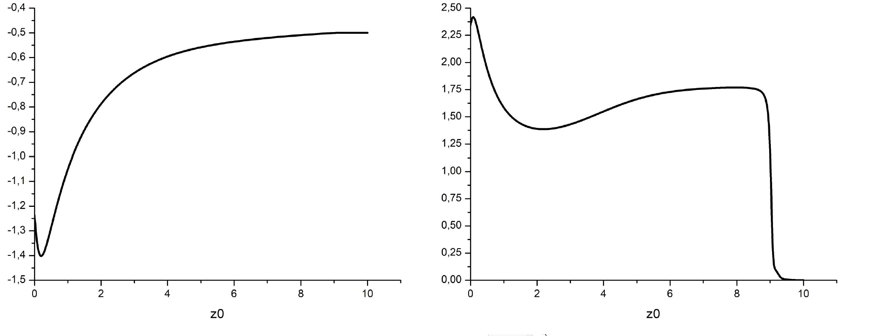
Рис.1. Зависимость энергии(i) и поверхностного интеграла(ii), описывающего вероятность локализации одиночного электрона вблизи поверхности от высоты в случае λ=-0.9
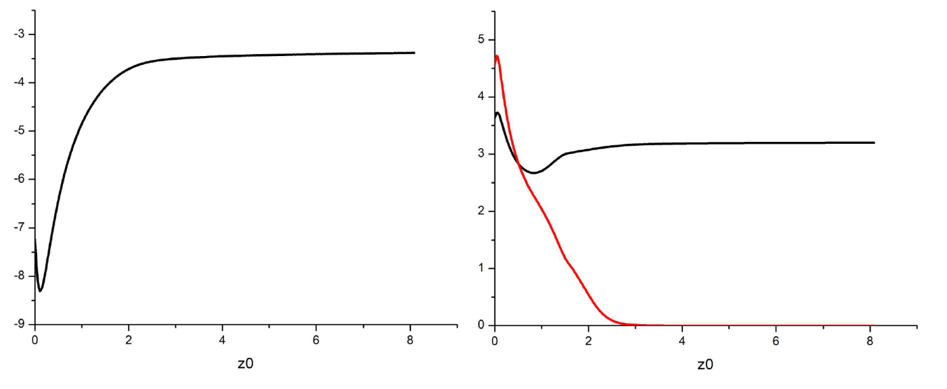
Рис.2. Зависимость энергии(i)атома гелия и поверхностных интегралов(ii), описывающих вероятность локализации каждого из электронов вблизи поверхности от высоты в случае λ=-1.6

В ходе исследования была численно рассчитана энергия атомной системы. В каждом из рассмотренных случаев атом имеет положение устойчивого равновесия в окрестности поверхности.

Рассмотрено поведение основного состояния атомных систем при изменении электрических свойств границы на примерах атомов водорода и гелия. Существуют такие значения параметров твёрдой поверхности, при которых ион подвергается нейтрализации. Ион водорода H⁺ нейтрализуется при достаточно большом расстоянии от границы. Ион гелия He⁺⁺ нейтрализуется до He⁺, если -2<λ<-1.34, и до He⁰ в случаях λ<-2.

Литература

1. E.B. Dahl , D.M. Goodstein, C.A. DiRubio, B.H. Cooper, Nuclear Instruments and Methods in Physics Research B 125 (1997) 237-241
2. H. D. Hagstrum, Phys. Rev. 96, 336 (1954).
3. J. P. Gauyacq, A. G. Borisov, and M. Bauer, Prog. Surf. Sci. 82, 244 (2007).
4. R. C. Monreal and F. Flores, Adv. Quantum Chem. 45, 175(2004).
5. S. Wethekam, Diego Valdes, R.C.Monreal and H.Winter, Phys.Rev B 78, 175423(2008)

